### CA重新绑定

1. 供应商重新续期后，登录中国印钞造币集中采购电子平台，点击右上角的人物图标，再点击单位信息，进入投标单位信息管理页面。

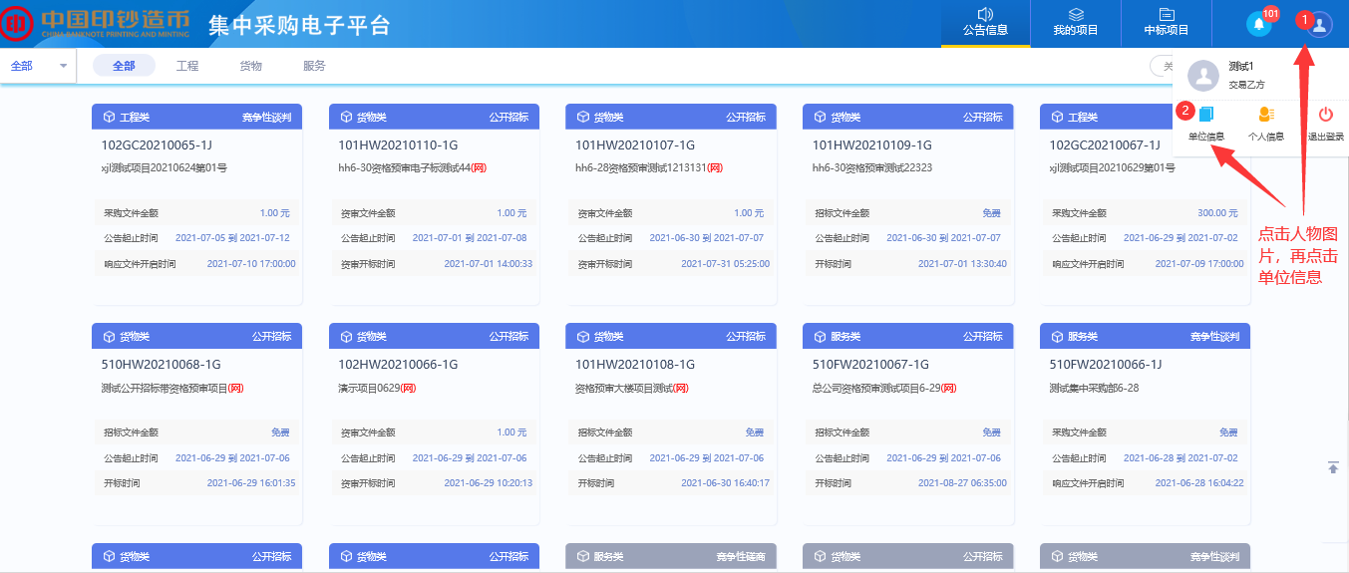

点击CA绑定，点击修改信息后，进入CA绑定页面

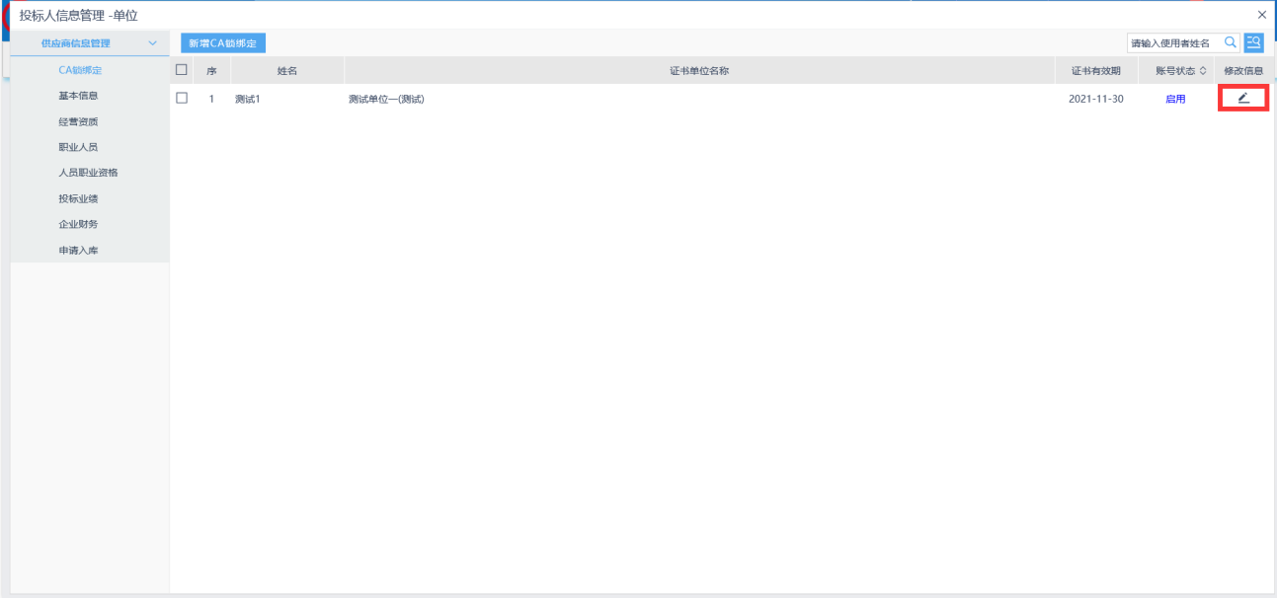

插上CA锁，点击【读取证书】后，点击【修改】，完成绑定操作

注：激活CA前置条件：1、使用IE浏览器，且允许了所有弹出加载项

2、安装CA加密锁驱动

